Государственное учебное образовательное учреждение города Москвы «Школа №354 им. Д. М. Карбышева»
Климат и погода: симулятор изменения климата
Участники:
Ученики 10 «В» класса ГБОУ школы №354 им. Д. М. Карбышева
Смирнов Константин, Осипов
Николай, Абдулханова Иман.

Руководитель:
Гришина Арина Александровна.

Москва 2024
Оглавление
Введение
Цель и задачи работы
Основная часть
Выводы
Список литературы

Введение
Актуальность темы работы
В современном мире стоит острая экологическая проблема, которая затронула все страны мира, включая Россию. Она сказывается на жителях крупных и небольших городов, экосистеме Земли, в том числе ее климатических условиях, и разнообразии животного мира. К сожалению, люди являются основной причиной названной проблемы, и многие из нас не делают абсолютно ничего для её решения. Поэтому, было принято решение создать сайт с простым и понятным интерфейсом, в котором приводятся основные факторы вызывающие самые острые экологические проблемы определённых городов. Приводя несколько базовых советов и указаний, показываются методы их решения без сильного или заметного воздействия на повседневную жизнь среднестатистического человека, ведь даже малейшие усилия приложенные жителями определенной местности могут стать решающим фактором в спасении экологии нашей планеты и избежании неиспраимых последствий которые, что могут затронуть абсолютно все сферы жизни современного человека и будущих поколений.

Цель работы
Создать сайт в котором будут собраны основные причины экологических проблем крупных городов, базовые советы для их решения не влияющие на повседневную жизнь. Сайт должен быть простым в понимании и использовании, понятным для обычного пользователя на интуитивном уровне.

Задачи
1) Провести анализ источников и выяснить причины основных экологических проблем по регионам.
2) Анализировать существующие примеры их решения. Анализ рынка.
3) Собрать данные воедино и упростить подачу.
4) Используя различные языки программирования и знания, полученные на лекциях, создать интернет страницу, которая будет содержать вывод из пр
проанализированной информации.

Основная часть

1) Для того чтобы создать эффективный сайт, был проведён анализ открытых источников, в которых подробно рассказывается об основных проблемах выбранных заранее территориально крупных и густонаселенных городов Земли. Выбор пал именно на крупные города в связи с количеством жителей в них, делая информацию доступной для более широкого круга людей. Также, жители менее значимых регионов легко могут найти совет и для себя, ведь проведенный анализ показал, что самыми острыми проблемами являются:

- Загрязнение воздуха, вызванное промышленными выбросами, автомобильным транспортом и сельским хозяйством. Это приводит к ухудшению здоровья населения, увеличению заболеваемости респираторными заболеваниями и сокращению продолжительности жизни. Анализ показал, что в крупных городах уровень загрязнения превышает допустимые нормы, требует срочных мер по улучшению качества воздуха.
- Загрязнение водных ресурсов также стало одной из основных проблем. Многие реки и озёра страдают от сбросов сточных вод, пестицидов и пластика, что негативно сказывается на экосистемах и здоровье людей. Особенно тревожной является проблема микропластика, который проникает в пищевую цепь и наносит вред не только водным обитателям, но и человеку.
- Изменение климата стало ещё одной важной темой нашего анализа. Растущее количество экстремальных погодных явлений, таких как ураганы, наводнения и засухи, уже оказывает значительное влияние на сельское хозяйство и продовольственную безопасность. Увеличение температуры приводит к изменению ареалов обитания многих видов животных и растений, что угрожает биоразнообразию.

Кроме того, были рассмотрены вопросы истощения природных ресурсов, таких как вода и полезные ископаемые. Их неустойчивая эксплуатация ставит под угрозу будущее многих регионов и требует внедрения более эффективных методов управления. На основе собранных данных можно предложить легкие пути решения этих проблем, направленные на развитие и защиту окружающей среды. Это позволит не только смягчить последствия существующих экологических вызовов, но и создать более безопасное и здоровое будущее для всех жителей нашей планеты.

2) В условиях экологического кризиса, разработка и внедрение эффективных методов решения этих проблем становятся приоритетными задачами для общества. В данном анализе будут рассмотрены уже существующие подходы и методы, направленные на смягчение негативных последствий и восстановление экосистем.
5 основных методов решения вышеприведенных проблем:

1. Сокращение использования пластика.
2. Экономия воды.
3. Экономия энергии.
4. Уменьшение количества отходов.
5. Использование общественного транспорта или ходьба пешком.

Данные советы являются самыми простыми в соблюдении и выполнении. Они не оказывают сильного или негативного влияния на повседневную жизнь среднестатистического человека, не являются време или ресурсозатратными.
Затем, каждый совет был соотнесён с проблемами крупных городов, отобранных ранее.

3) Для создания интерфейса и дизайна использовался конструктор сайта - Figma
При создании дизайна сайта была использована платформа Figma, где был сделан дизайн для каждой страницы.
Для сайта были выбраны основные цвета — зеленый и синий. Зеленый цвет ассоциируется у людей с землей и природой. Синий цвет успокаивает и помогает сосредоточиться, напоминает воду и небо. Именно сочетание этих цветов больше всего ассоциируется у человека с земным шаром, благодаря чему тематика сайта становится понятнее.
Так же, учитывая связь сайта с погодой, было принято решение установить на фон изображение, изменяющееся в соответствии с погодой в регионе, выбранном пользователем. (рис 1)
Красным кругом выделена погода.
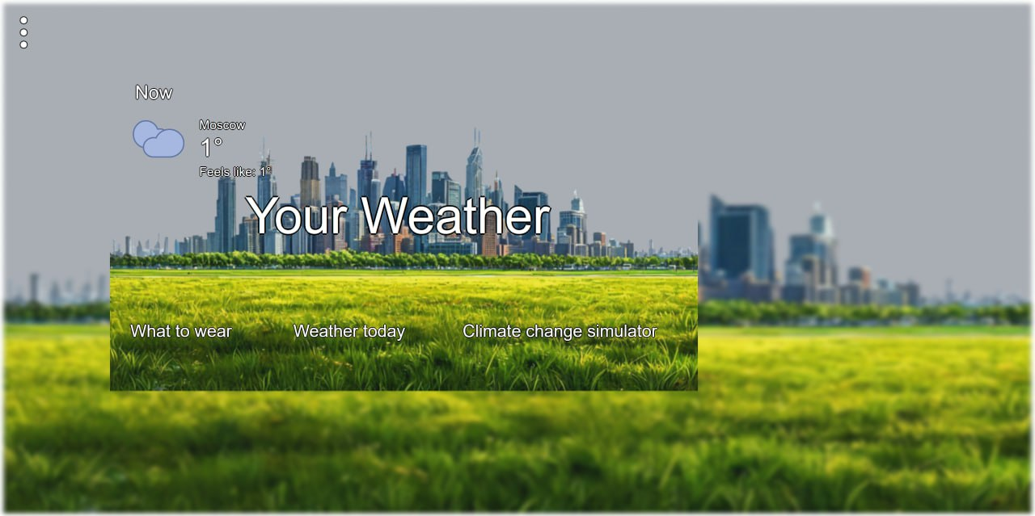

Рисунок 1 — пример главной страницы.

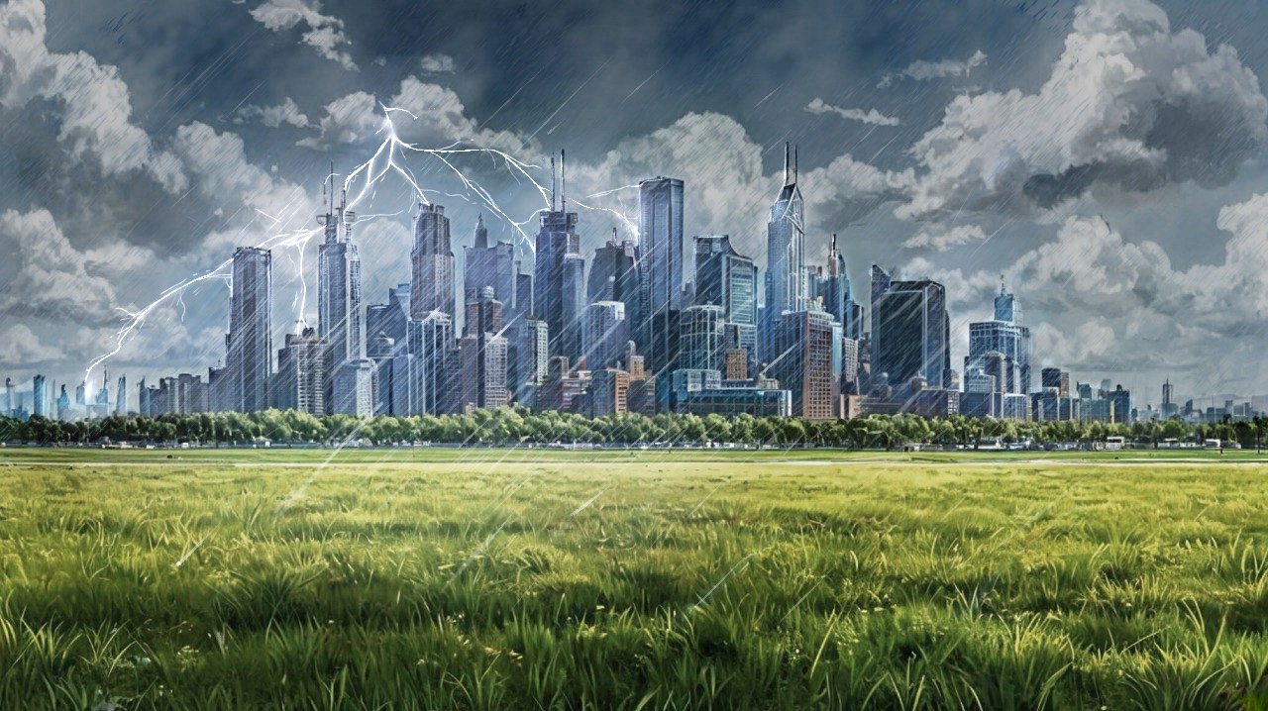




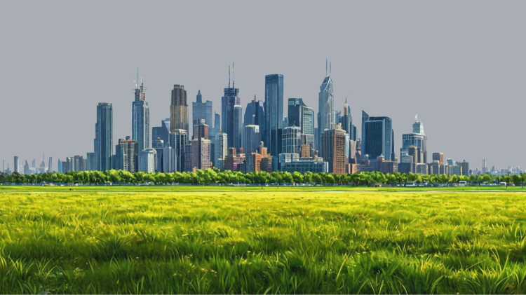
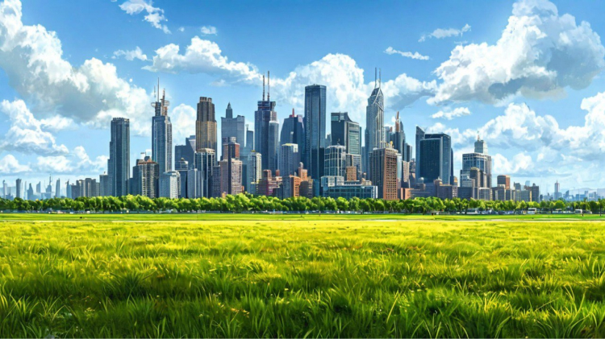

Сверху приведены несколько фонов, меняющихся в зависимости от времени и погоды в выбранном ранее городе.
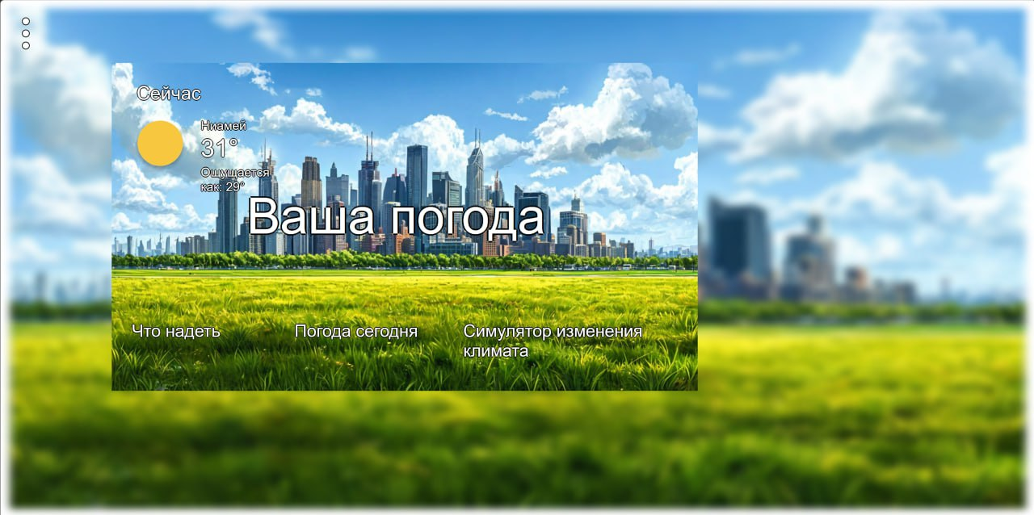

Рис 2.
На рисунке 2 приведена главная страница сайта. Если нажать на 3 точки в левом верхнем углу, то откроется его меню. (см рис 3)
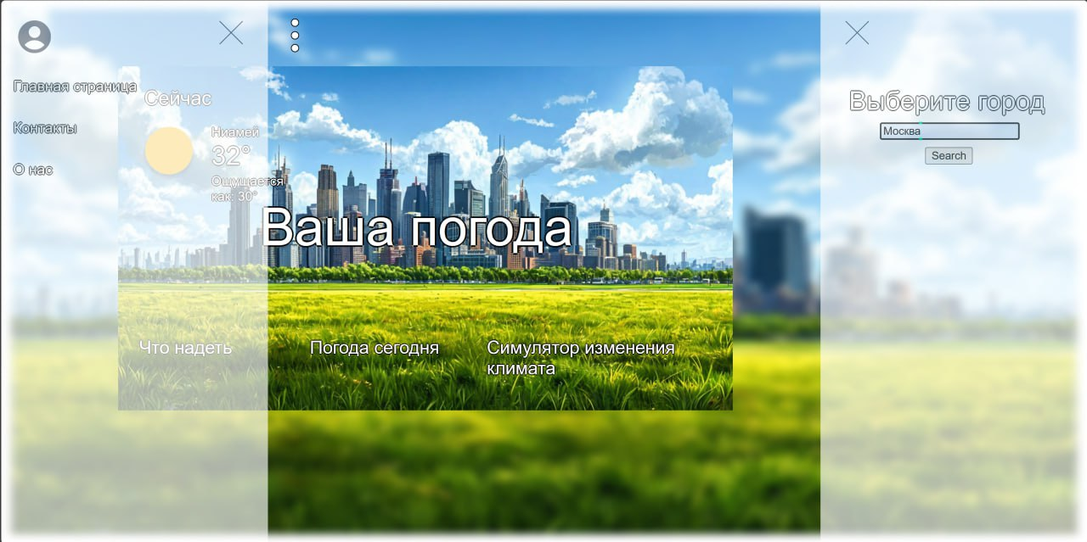

рис 3.

рис 3.

Также у нашего сайта была задача помочь людям, давая им базовые советы, определённые нами ранее. Это — основная задача сайта. Для того, чтобы открыть меню, нужно нажать на кнопку справа снизу. (см рис 4)
с

рис 4.

Была сделана упрощенная карта земли (см рис 5) и флажки, каждый относится к определённому, выбранному ранее городу.
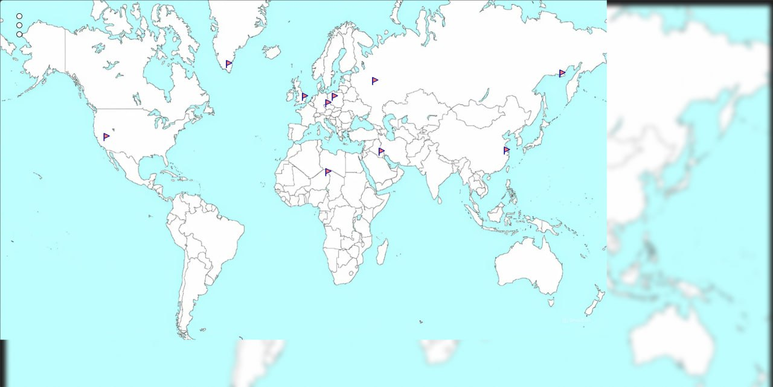

Рис 5.

При нажатии на флажок выводится информация ою экологических проблемах и их простых решениях, найденная нами ранее. Пример использования ниже. (см рис 6)
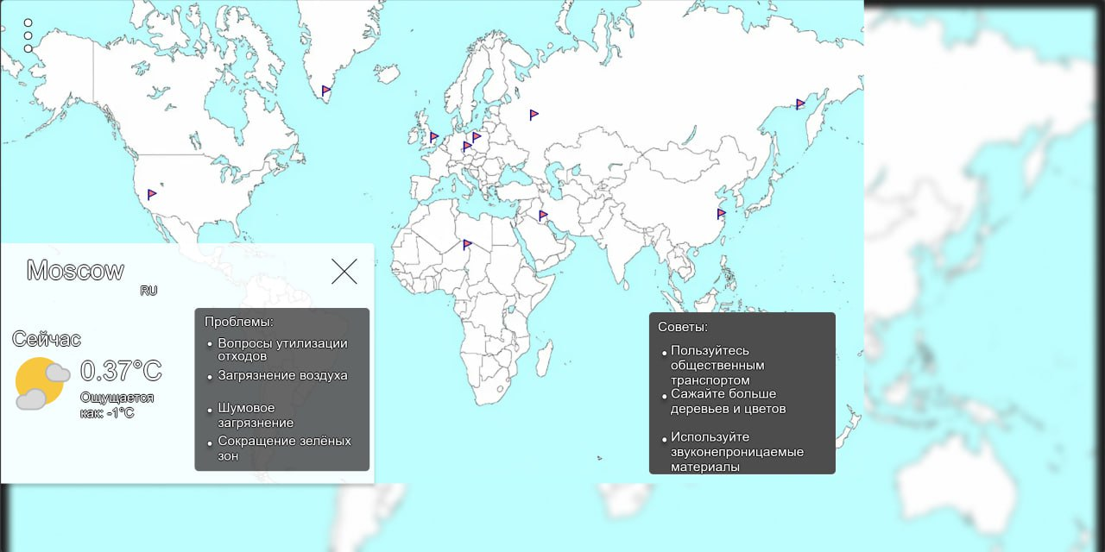
рис 6.

Диаграмма интерфейса сайта приведена снизу. (см рис7)
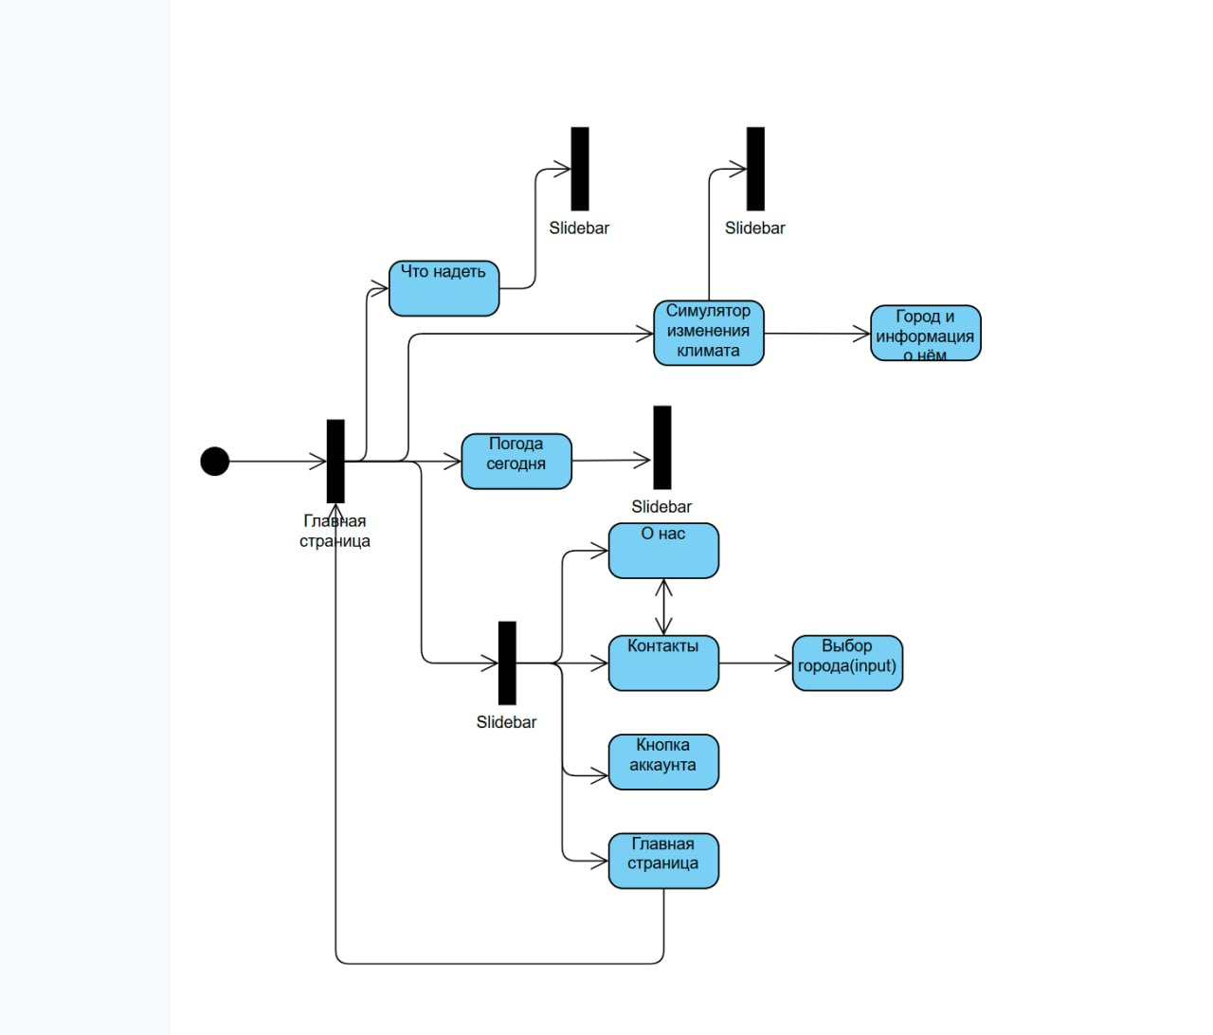

рис 7.

4) Создание самого сайта.
Четвертый этап является самым объёмным, так как это работа с кодом. Было решено использовать Vs code, а так же дополнительные расширения к нему. Далее шла разработка кода, которая непосредственно относитс к созданному ранее дизайну.
Подробнее о написании кода. Для этого был:
- скачан vs code.
- скачаны необходимые расширения(в том числе Django).
- указан путь в path на нужные среды разработки.
- создан сайт, добавлены первые названия страниц.
- сделан перенос дизайна страниц из figma в vs code.
- сделан дизайн slidebar, затем настройка всех кнопок и их логики с помощью JavaScript. (см рис 8)

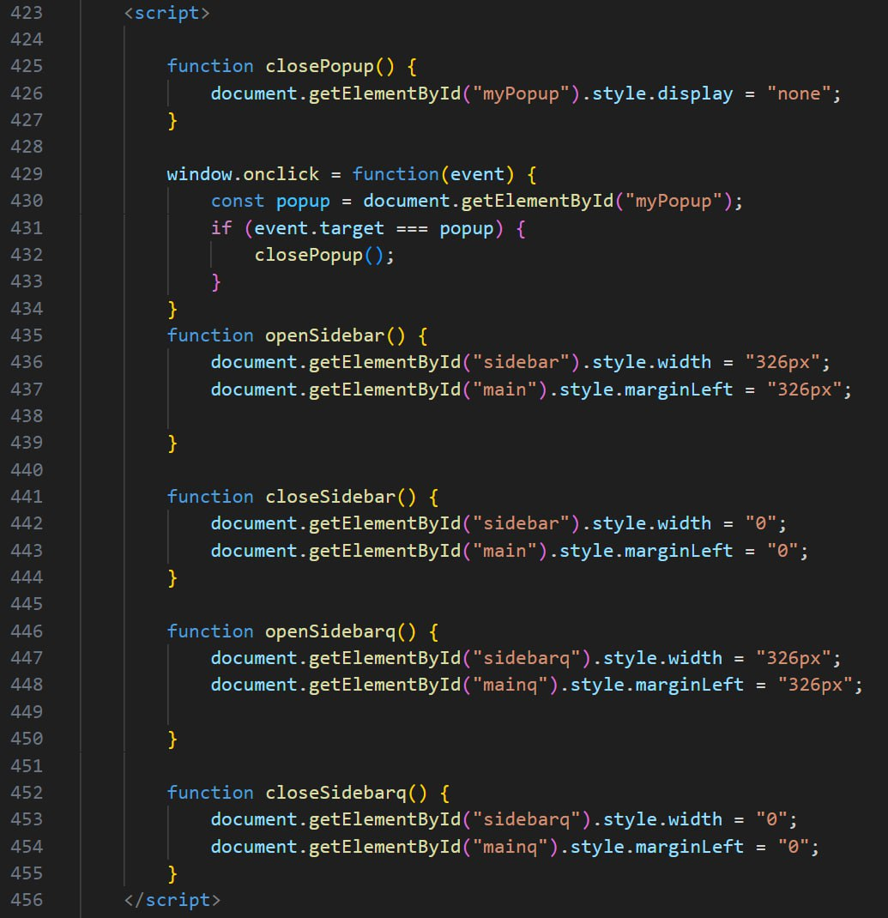

рис 8.
- использован метод подключения API ссылки(openweathermap) для получения информации об актуальной погоде на стороне back end. (см рисунок 9)
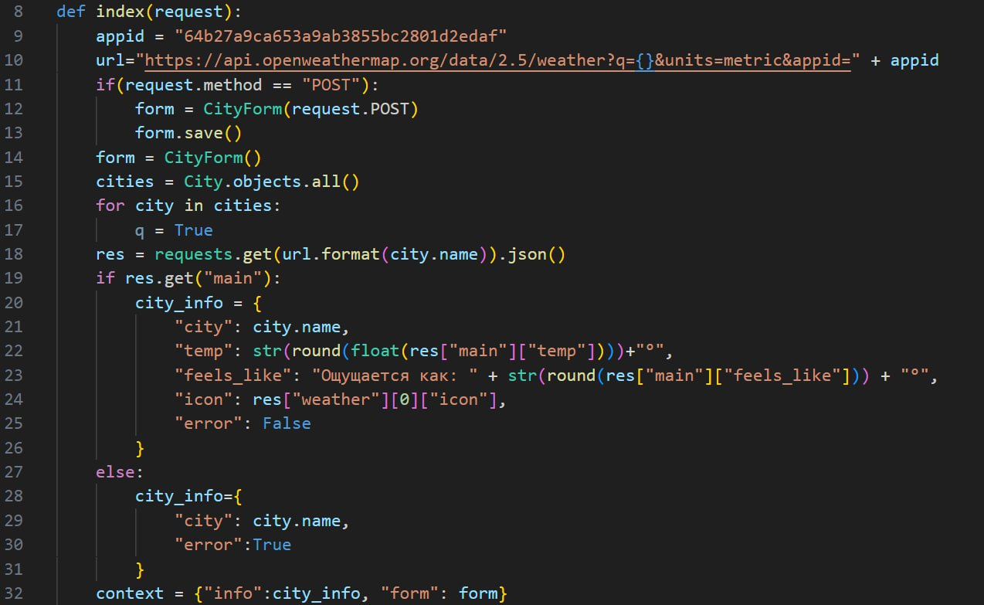
то важно, сделать это фото большим)

-рис 9.

- сделан вывод погодной информации через папку views для выбранного на главной странице сайта городе. (рис 10)

рис 10 — папка wievs,
(back end).

- сделан вывод всей нужной информации для подключения из источника на необходимые поля на сайте. (см. рис 11)
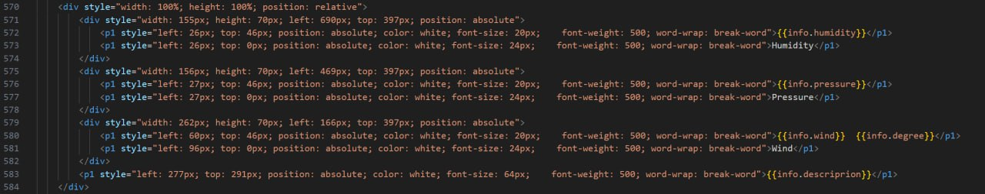
рис 11.

- настроен дизайн сайта, добавились изменения иконок, изменения фона сайта в соответствии со значениями, взятыми с API ссылки. (см рис 9)
- настроен вывод pop up окна с помощью функций JavaScript на странице climate change simulator, было настроено содержимое этих окон. (см рис 12)

рис 12.

Пример кода для кнопок (флажков) можно увидеть снизу. (см. рисунок 13)

- рисунок13.

- настроен climate change simulator, в базу данных добавилась информацию о каждом городе, выводящаяся в соответствии с нажатым флажком на карте.
По задумке, при нажатии на любой, выбранный пользователем флажок, пользователю выдается базовая информация о городе, а именно основные проблемы и их базовые решения, найденные раньше. (см. рис 14)
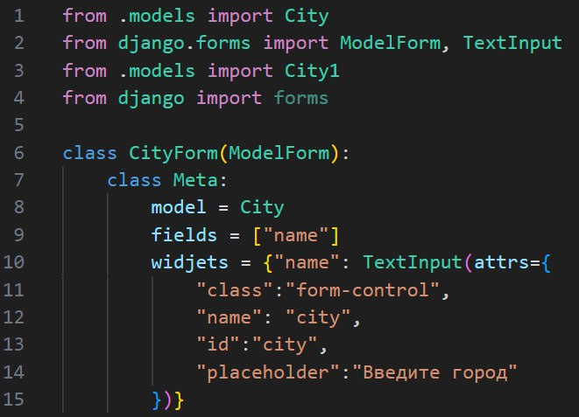

рис 14.

С полным кодом работы можно ознакомиться по ссылке: https://github.com/Trixy-Love/project_bmstu

5) Тестирование
Было проведено функциональное тестирование сайта, для выявления ошибок в его работе. (см таблца 1)

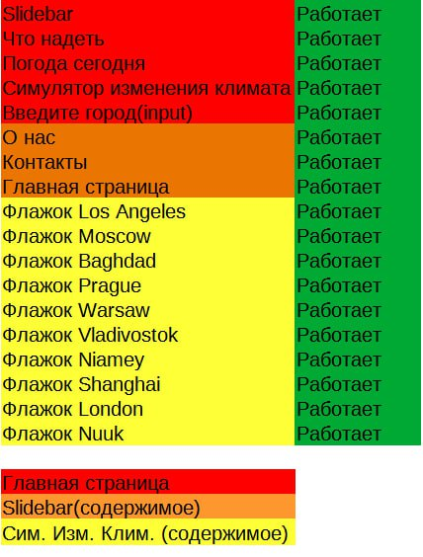

Таблица 1 — Результаты тестов.

Результат тестирования оказался положительным, все кнопки работают ошибок, сайт полноценно функционирует и готов к использованию.

Заключение
Итоги:
- В работе представлен веб-сайт, который позволяет пользователям легко выявлять как причины экологических проблем в их местности, так и возможные решения этих проблем. Платформа отличается высокой доступностью, понятным интерфейсом, что делает её удобной для пользователей с разным уровнем подготовки. Сайт успешно выполняет свои ключевые функции, обеспечивая пользователей актуальной и полезной информацией.

Список литературы:
1) Силин, П. А. "Проектирование и разработка веб-приложений." М.: Издательство, 2020.
2) Баранов, С. В. "Основы работы с Django." М.: Издательство, 2021.
3) Степанов, И. А. "Методы тестирования программного обеспечения." М.: Издательство, 2017.
4) Шабанов, Д. Ю. "Дизайн пользовательского интерфейса." М.: Издательство, 2020.
5)Самые загрязненные города мира в 2023 году — Рейтинг по PM2.5 | IQAir
https://www.iqair.com/ru/world-most-polluted-cities?srsltid=AfmBOopOQWf41XTkfOZjRKR5hHErVLLV3czmbtl02QE6Ff2SkwSjY1Dj
6)Current weather and forecast - OpenWeatherMap
https://openweathermap.org/

